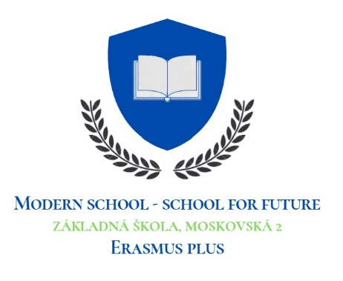
AKTIVITA: Od najmladšieho po najstaršieho
Cieľ aktivity:
Spolupráca – kooperácia žiakov,
rozvoj neverbálnej komunikácie,
aktivácia hemisfér - gymnastika mozgu

Zručnosti, ktoré si žiaci zlepšia, trénujú:
Logické myslenie, kreativitu, fantáziu,
schopnosť vzájomnej pomoci – spolupráce,
angažovanosť – zodpovednosť v rámci spoločnej úlohy

Pomôcky:
Papier, pero

Popis aktivity:
Žiaci v triede vstanú a spoločne riešia úlohu – postaviť sa do zástupu od najmladšieho po najstaršieho žiaka s využitím len neverbálnej komunikácie, bez možnosti písania. Predtým môžu napísať na papier k svojmu menu dátum narodenia – pre potreby kontroly. Prípadne môžu po nastúpení – vyriešení úlohy, povedať svoj dátum narodenia v angličtine – pre kontrolu správnosti postavenia. Na záver komunikujú verbálne – poskytujú spätnú väzbu – aké mali pocity, ako sa im pracovalo, čo bolo zrazu iné, ťažšie, čo im v komunikácii pomáhalo ....

